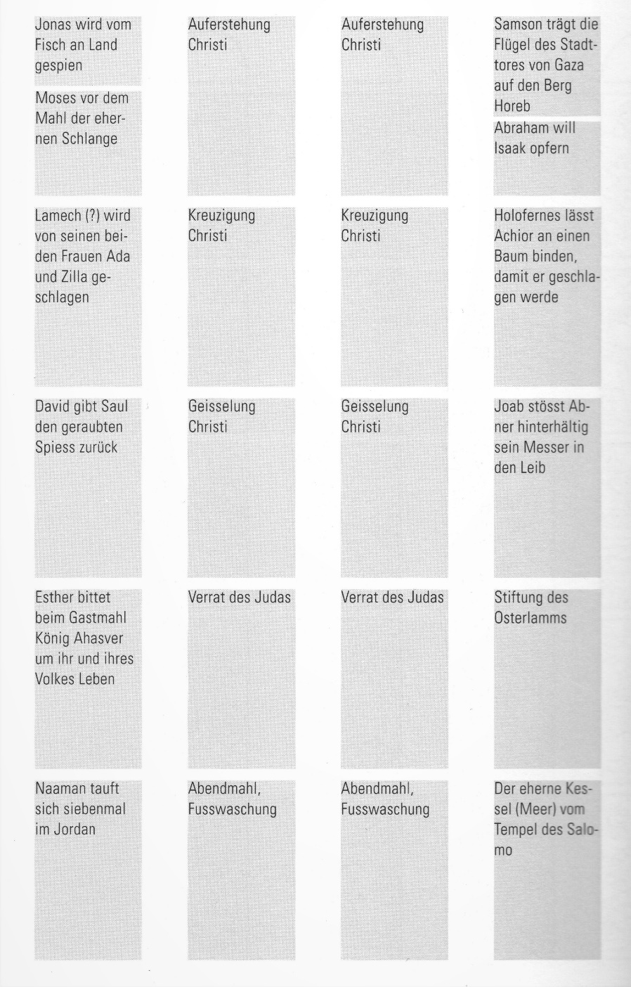
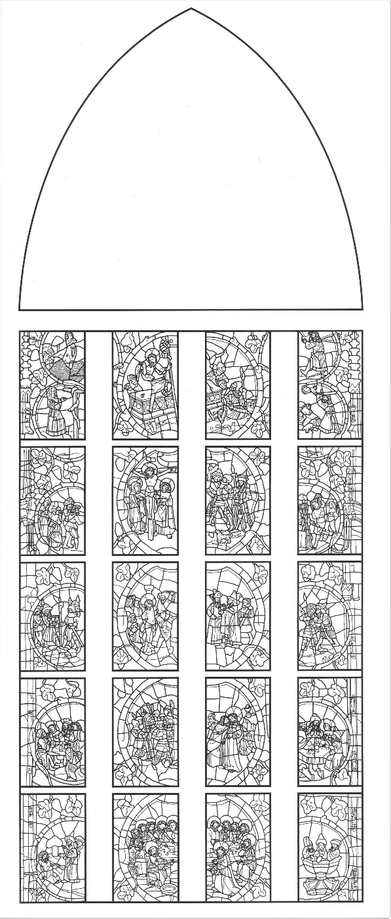

B. | Rédemption
 |  |  | 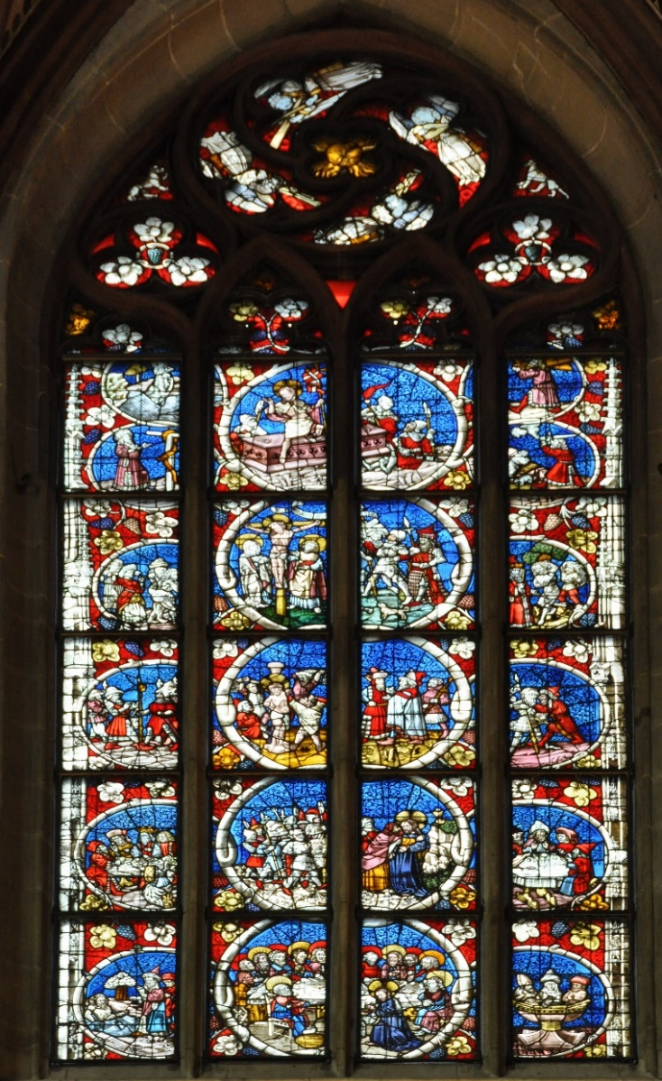
Jonas est rejeté par le poisson  Moïse avant le repas du serpent d’airain | 10. Résurrection | Samson amène la porte de Gaza sur le Mt Horeb  Le sacrifice d’Isaac par Abraham
Lamech est tué par ses femmes  Ada et Zila | 9. Crucifixion | Holoferne fait attacher pour qu’il soit tué
David rend à Saül l’épée qu’il lui a volé | 8. Flagellation | Joab plante son couteau par derrière dans le dos d’Abner
Esther lors du repas offert par le roi Acaz supplie de préserver son peuple | 7. Arrestation | Repas de Pâques – offrande de l’agneau
Naaman se plonge 7 fois dans le jourdain | 6. Dernière Cène – lavement des pieds | Le chaudron du temple de Salomon
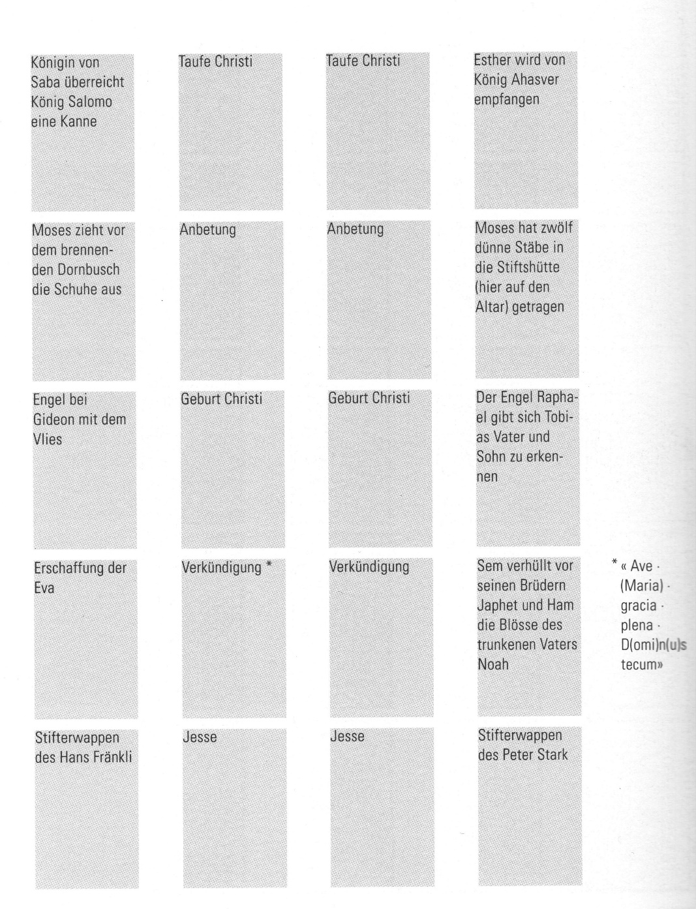
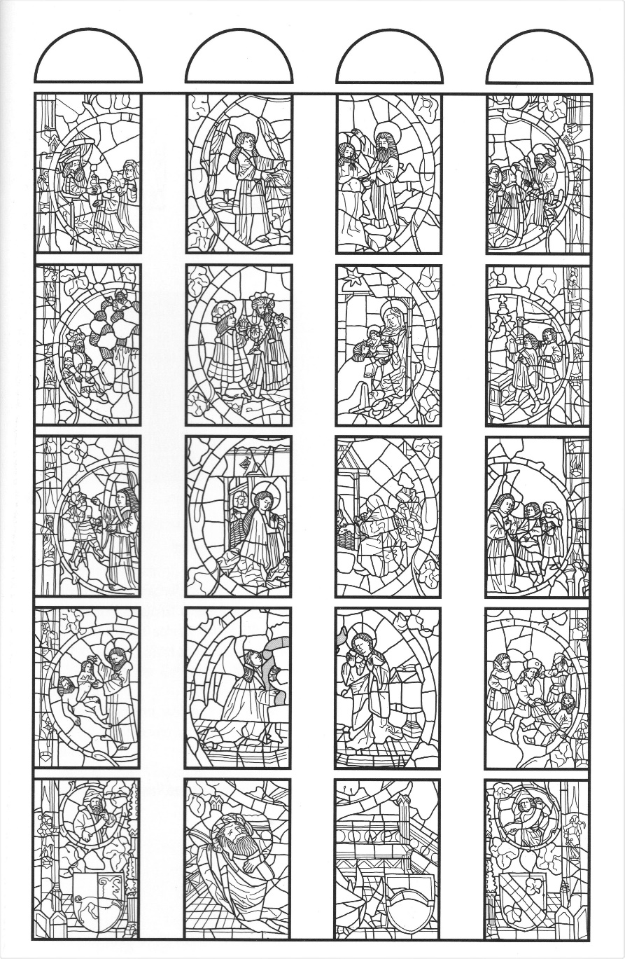

A. | Incarnation
La reine de Saba donne une channe au roi Salomon | 5. Baptême | Esther est accueillie par le roi Acaz | 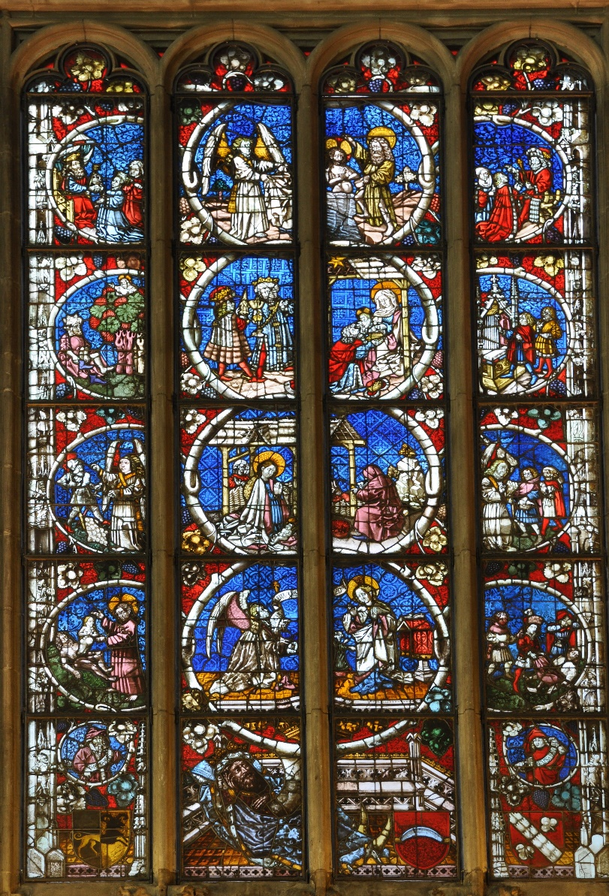
Moïse devant le buisson ardent enlève ses chaussures | 4. Adoration des mages | La Branche d’Aaron apportée par Moïse  (choix de la tribu de Lévi
L’ange auprès de Gédéon avec la toison | 3. Nativité | L’ange Raphaël se laisse reconnaître par Tobit et Tobie
Création d’Eve | 2. Annonciation | Sem découvre devant ses frères Jephé et Ham la nudité de Noé ivre
Donnateur Hans Frenkli | - Jessé allongé avec une racine | Donateur Peter Starck

Arbre de Jessé = Bibel Fenster = vitrail typologique

Voir aussi : Münster Berne Vitraux.docx

